Project Status Report / تقرير حالة المشروع
This document demonstrates every feature md2doc supports: tables, Mermaid diagrams, code blocks, and full Arabic / RTL text alongside English.

1. Overview / نظرة عامة
This is a regular English paragraph to show left-to-right rendering.
هذه فقرة باللغة العربية بالكامل لإظهار محاذاة النص من اليمين إلى اليسار وتشكيل الحروف بشكل صحيح في كل من HTML و Word.
Mixed-direction example: the project codename is مشروع الفينيق (Project Phoenix), led by Sarah Chen and محمد العتيبي.

2. Standard Table
Task | Owner | Status
API design | Sarah | Done
Backend | Omar | In progress
QA | Lina | Pending

3. Complex Table (alignment + RTL content)
المهمة (Task) | المسؤول (Owner) | :الحالة (Status)
تصميم الواجهة | فريق التصميم | مكتمل
Backend integration | محمد | قيد التنفيذ
اختبار الأداء | Lina Park | معلق

4. Process Diagram (Mermaid)
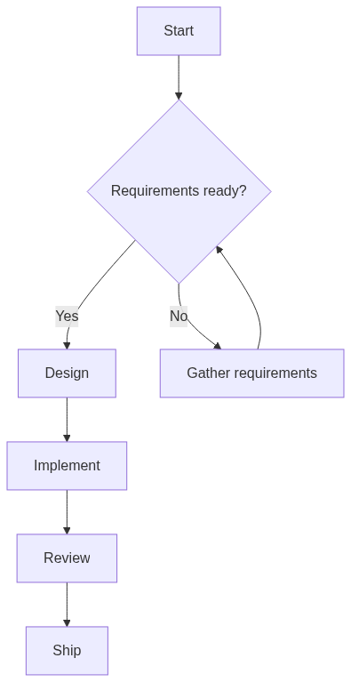

5. Nested Lists
- Frontend
- Login page
- Dashboard
- Backend
- Auth service
- Billing service
- Stripe integration
- Invoice generation
- واجهة عربية
- دعم الكتابة من اليمين لليسار

6. Code Sample
def greet(name: str) -> str:
return f"Hello, {name}!"

7. Quote
Good design is as little design as possible. — Dieter Rams
التصميم الجيد هو أقل قدر ممكن من التصميم.

8. Links and Emphasis
Visit the project tracker for details. This sentence has italic, bold, strikethrough, and inline code.

